МНЕМОТАБЛИЦЫ

Логопедический сайт БОЛТУНИШКА: http://www.boltun-spb.ru
Материал сайта: Аверина Кристина: k_averina@mail.ru
Дизайн сайта: Сосновская Наталья: sosnasha@mail.ru

«Яблоко (загадка)»

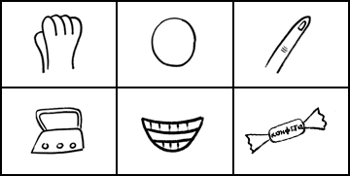

Само с кулачок, | круглый бочок. | Тронешь пальцем -
гладко, | а откусишь - | сладко.

